Анализ помойки.

Что с чем связано, что чего содержит.

MainActivity – входная точка приложения. Создаёт панель инструментов, выдвижную панельку, фрагмент списка задач. При выборе пункта выдвижной панельки идёт, похоже, корявая замена фрагмента списка задач, а ещё меняется заголовок.

TaskEditorActivity – оставлено было в разработке.

Task – тестовый класс, предлагающий атрибуты задач: сделанность, заголовок, принадлежность какому-то списку, важность.

ListContainerFragment – контейнер списка. Здесь происходит, видимо, кривое заполнение списка.

TaskCardsAdapter – адаптер. Даёт заполнение карточного представления.

Грубая простая схема связей.

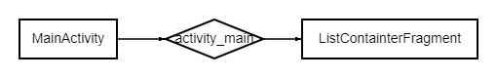

Какие задачи предстоят.

* Нужно попробовать сделать изменяемый массив.
* Нужно заставить задачи реагировать на щелчки.
* Нужно попробовать по-быдлятски связаться с сервером.
* Нужно как-то организовать контейнеры для списков.
* Нужно научиться работать с контейнерами в панели инструментов.
* Нужно научиться создавать и редактировать контейнеры и списки задач.